



部门工作职责说明
2012年3月

应用开发部(ADD)

- 组织机构图

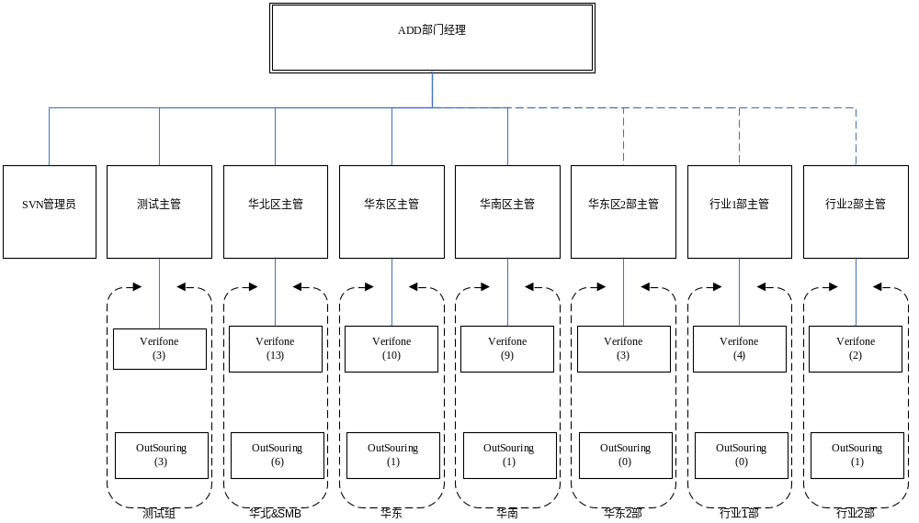

- 部门工作职责
- 负责各服务客户的应用项目的开发实施与管理，包括项目需求讨论，应用开发，项目实施与软件维护工作等；
- 负责应用开发项目的质量控制与质量问题处理；
- 负责项目文档的编制，对客户、对应服务商及售后服务部门提供培训与技术支持；
- 负责应用开发相关流程的制定和维护；
- 负责应用测试案例的维护，测试讲义的制定。
© 2011 VeriFone, Inc. All rights reserved. VeriFone and the VeriFone logo are either trademarks or registered trademarks of VeriFone in the United States and/or other countries. All other trademarks or brand names are the properties of their respective holders. All features and specifications are subject to change without notice. Reproduction or posting of this document without prior VeriFone approval is prohibited.
5/11 00000 Rev A FS

- 岗位设置及描述
- 应用开发部经理
- 负责部门的组织管理工作，落实ADC统一组织制定的各项流程、制度；
- 负责客户项目管理及项目资源的计划与安排，控制项目进度与费用；
- 组织与参与重大项目的设计与开发工作；
- 负责部门应用项目的质量控制，组织质量问题处理；
- 负责组织制定应用开发项目的测试计划及组织实施测试；
- 负责组织内部培训及知识共享，落实开发人员的认证评估。
- 区域技术主管
- 负责区域内项目管理，流程控制，项目资源调度，控制项目进度与成本；
- 负责组织与参与区域内应用项目的设计、开发、测试与项目实施；
- 负责主管区域组织的建设与组织管理；
- 负责组织对区域客户及服务商的项目交流与技术培训，一线技术支持；
- 测试主管
- 负责组织部门项目的测试工作，制定测试计划及维护测试案例；
- 负责实施应用开发项目的质量控制与管理，组织测试培训；
- 参与重要项目的测试工作；
- 负责测试组的资源调配及组织建设与管理；
- BUG跟踪系统的建设与维护。
- SVN管理员
- 负责项目SVN检查和释放，监督软件释放流程的执行；
- 负责项目的存档和归集，保护项目资源的安全；
- 负责项目通知机制的创建，扩大内部应用互通。
- 开发工程师
- 参与项目需求讨论，承担项目开发测试与项目实施工作；
- 负责承担项目的软件质量问题的处理与项目维护；
- 负责承担项目的文档编制，对客服等部门提供培训与技术支持。
- 测试工程师
- 负责重要项目的测试工作；
- 协助测试主管制定测试计划与测试讲义；
- 日常测试BUG、经验归集、汇总。
© 2011 VeriFone, Inc. All rights reserved. VeriFone and the VeriFone logo are either trademarks or registered trademarks of VeriFone in the United States and/or other countries. All other trademarks or brand names are the properties of their respective holders. All features and specifications are subject to change without notice. Reproduction or posting of this document without prior VeriFone approval is prohibited.
5/11 00000 Rev A FS

- 岗位绩效
各岗位按照季度进行绩效评估，使用公司PE表格工具。绩效分配比例如下表：
岗位 | 浮动  考核  比例 | 考核分配
岗位 | 浮动  考核  比例 | PE  考核  占比 | PE  说明 | 销售完  成率考  核占比 | 销售完成率  说明
部门经理 | 10% | 60% | 实线主管100%考核，但虚线主管有投诉可扣除最多40%的PE分值。 | 40%
区域技术主管 | 10% | 100% | 实线主管100%考核，但虚线主管有投诉可扣除最多40%的PE分值。
测试主管 | 10% | 100% | 实线主管100%考核，但虚线主管有投诉可扣除最多40%的PE分值。
开发工程师 | 10% | 100% | 实线主管100%考核，但虚线主管有投诉可扣除最多40%的PE分值。
测试工程师 | 10% | 100% | 实线主管100%考核，但虚线主管有投诉可扣除最多40%的PE分值。
SVN管理员 | 10% | 100% | 实线主管100%考核，但虚线主管有投诉可扣除最多40%的PE分值。
注：年度绩效按照公司全球要求进行评估（使用Workday系统）。

- 主要制度及流程
- 日常操作及制度：
- 年度制订部门工作计划，并对上一年度总结，提交工作报告(PPT格式)；
- 季度制订部门工作计划，并对上一季度总结，提交工作报告(PPT格式)；
- 月度各员工拟定工作计划，并对上一月度总结，提交工作报告(XLS格式)。
- 季度对各员工进行PE（KPI）考评；
- 年度对各员工进行PE（KPI）考评；
- 制订部门年度预算；
- 部门设置月例会，年度总结会议。
© 2011 VeriFone, Inc. All rights reserved. VeriFone and the VeriFone logo are either trademarks or registered trademarks of VeriFone in the United States and/or other countries. All other trademarks or brand names are the properties of their respective holders. All features and specifications are subject to change without notice. Reproduction or posting of this document without prior VeriFone approval is prohibited.
5/11 00000 Rev A FS

- 部门管理制度：
  - 公司内部开发资源与外部资源协同工作指导原则：
    - 公司承担直销市场客户的项目开发及战略性项目的开发（含外包）。
    - 公司承担大客户总行/总公司级项目预研与开发工作，区域项目交予代理商开发（非直销市场）；
    - 公司承担大客户总行/总公司级项目预研及重要项目的开发工作，非核心开发工作可交予外包资源开发；
  - 公司自有资源（含外包）与客户年销售收入预测在各客户市场的参考比例：
客户分类 | 销售模式 | 参考开发人均销售额 | 备注
大中型银行 | 分销 | 3.1 USD/HC
小型银行及ISO | 分销 | 0.5 USD/HC
银商/通联及ISO | 直销 | 0.4 USD/HC
移动通讯 | 分销 | 0.5 USD/HC
石油 | 分销 | 0.5 USD/HC
SMB | 分销 | 0.5 USD/HC
注：战略性客户及其他客户特别测算报批。

- 主要负责的流程：
  - ADC_1_项目启动流程
  - ADC_2_终端软件开发流程
  - ADC_3_终端软件释放流程
  - ADC_4_源代码释放流程
  - ADD_应用通知更新
© 2011 VeriFone, Inc. All rights reserved. VeriFone and the VeriFone logo are either trademarks or registered trademarks of VeriFone in the United States and/or other countries. All other trademarks or brand names are the properties of their respective holders. All features and specifications are subject to change without notice. Reproduction or posting of this document without prior VeriFone approval is prohibited.
5/11 00000 Rev A FS

